# Список страниц

1. **Главная страница**

Просмотр всех записей в кратком виде, несколько категорий (самые новые, самые лучшие, самые обсуждаемые). Постраничная навигация. Шапка, подвал.

1. **Просмотр записи**

Просмотр всей записи, оценка, комментарии

1. **Авторизация пользователей**

Форма авторизации и регистрации

1. **Добавление записи**

Ввод заголовка, основной текст (текст с разметкой), загрузка обложки.

# Эскизы/макеты

Главная  
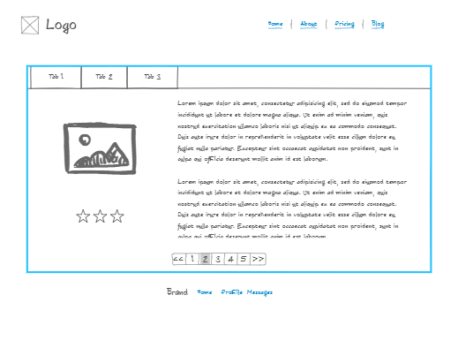

Просмотр записи  
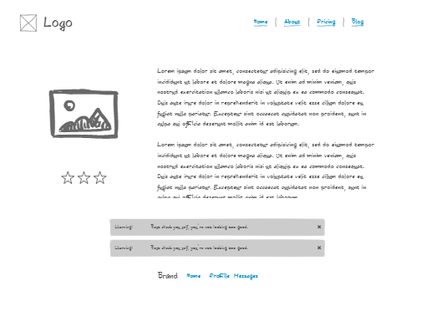

Авторизация  
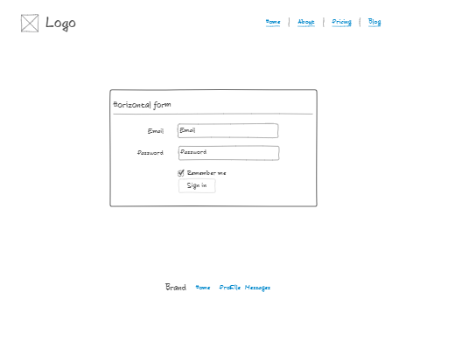

Добавление записи  
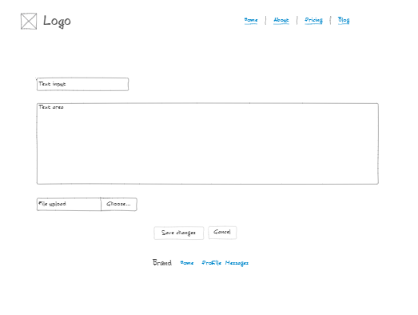

# Роли пользователя в приложении

1. Гость

Может только просматривать записи

1. Авторизованный пользователь

Может просматривать, комментировать, создавать и редактировать свои записи

# Связь и пути перехода между страницами

Главная

Просмотр записи

Авторизация

Добавление записи